МИНИСТЕРСТВО НАУКИ И ВЫСШЕГО ОБРАЗОВАНИЯ РФ
АСТРАХАНСКИЙ ГОСУДАРСТВЕННЫЙ УНИВЕРСИТЕТ
ИМ. В.Н.ТАТИЩЕВА

Факультет цифровых технологий и кибербезопасности
Кафедра информационных технологий
Форма обучения очная

ТЕХНОЛОГИИ ПРОЕКТИРОВАНИЯ И РАЗРАБОТКИ ИНФОРМАЦИОННЫХ СИСТЕМ
ЛАБОРАТОРНАЯ РАБОТА №6

РАЗРАБОТКА АЛГОРИТМА ФУНКЦИОНИРОВАНИЯ АРМ ИС

Исполнитель:
студент группы ДПИ-25
___________________ Мартынов В.А.
«___» ___________________2025 г.

Преподаватель:
Кафедра информационных технологий
Кандидат технических наук, доцент
___________________ Марьенков А.Н.
«___» ___________________2025 г.

Астрахань – 2025

В качестве рабочего примера для описания работы алгоритма был выбран АРМ Библиотекаря.
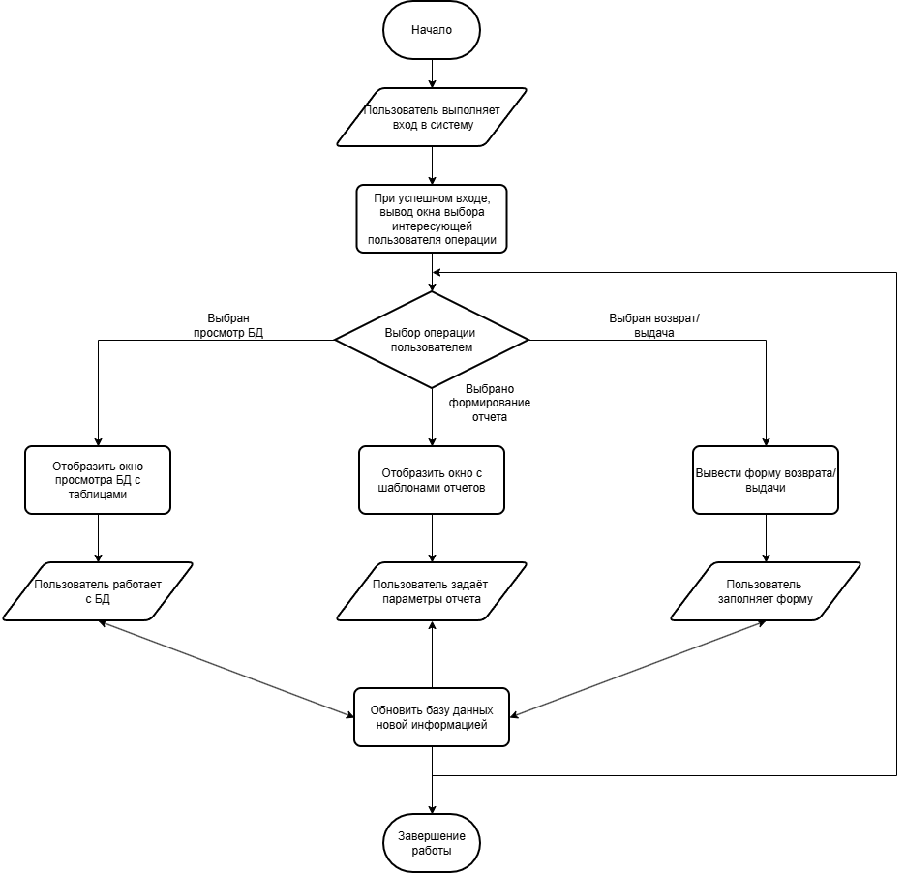
Рисунок 1 – алгоритм работы АРМ ИС библиотеки ВУЗа
1. Основные функции АРМ Библиотекаря
- Регистрация поступления и списания литературы;
- Обработка и каталогизация библиотечных фондов;
- Выдача и возврат книг, включая управление бронью и отслеживание сроков;
- Автоматические напоминания о сроках возврата и просрочках;
- Формирование отчетов по деятельности библиотеки.
2. Обобщённый алгоритм действий пользователя
- Вход в систему с использованием личных данных (логин, пароль).
- Выбор необходимого режима работы (выдача, возврат, регистрация нового фонда, списание фонда, просмотр отчетов).
- Ввод данных через формы (например, номер книги, читательский билет).
- Выполнение требуемых операций (выдача книги, возврат, редактирование состава фонда).
- Получение результатов через формы вывода, отчёты и уведомления.
- Выход из системы или переход в другой режим.
3. Структура программного обеспечения АРМ
- Интерфейс пользователя – формы для ввода/вывода данных;
- СУБД – база данных книг, читателей, операций;
- Бизнес-логика – обработка операций, проверка данных, формирование отчетов;
- Модуль безопасности – аутентификация, авторизация, журнал операций.
4. Формы ввода
- Форма входа – ввод логина и пароля;
- Форма поиска, регистрации и списания книг – параметры (ID, название, автор и др.)
- Форма операции выдачи/возврата – номер книги, билет читателя, дата, срок возврата.
5. Особенности входной информации и привязка к формам
- Проверка корректности данных при вводе, например автозаполнение данных по идентификационным номерам учёта;
- Даты операций используются для расчёта задолженностей и напоминаний.
6. Формы вывода
- Списки книг и читателей в виде таблиц;
- Отчёт по активности и задолженностям;
- Уведомления о просроченных операциях и необходимости возврата.

